LAPORAN PRAKTIKUM
PEMROGRAMAN WEB

MODUL 1
HTML

DISUSUN OLEH :
BHASKORO PRAYOGA UTOMO - 2550081109



PROGRAM STUDI INFORMATIKA
FAKULTAS SAINS DAN INFORMATIKA
UNIVERSITAS JENDERAL ACHMAD YANI
TAHUN 2026

DAFTAR ISI
DAFTAR ISI i
DAFTAR GAMBAR iv
BAB I. HASIL PRAKTIKUM 1
I.1 Buttons 1
I.1.A. Source Code 1
I.1.B. Hasil 2
I.1.C. Analisis 2
I.2 Checkbox Control 2
I.2.A. Source Code 2
I.2.B. Hasil 3
I.2.C. Analisis 3
I.3 Radio Box Control 3
I.3.A. Source code 3
I.3.B. Hasil 4
I.3.C. Analisis 4
I.4 Select Box Control 4
I.4.A. Source code 4
I.4.B. Hasil 5
I.4.C. Analisis 5
I.5 Text Input Control 6
I.5.A. Source code 6
I.5.B. Hasil 6
I.5.C. Analisis 7
I.6 Text Area Input Control 7
I.6.A. Source code 7
I.6.B. Hasil 8
I.6.C. Analisis 8
I.7 Password Input Control 8
I.7.A. Source code 8
I.7.B. Hasil 9
I.7.C. Analisis 9
I.8 File Upload Box 9
I.8.A. Source Code 9
I.8.B. Hasil 10
I.8.C. Analisis 10
I.9 Hidden Control 10
I.9.A. Source Code 10
I.9.B. Hasil 11
I.9.C. Analisis 11
BAB II. TUGAS PRAKTIKUM 12
II.1 Tugas Praktik 2.1 12
II.1.A. Source Code 12
II.1.B. Hasil 13
II.1.C. Analisis 13
II.2 Tugas Praktik 2.2 14
II.2.A. Source Code 14
II.2.B. Hasil 15
II.2.C. Analisis 16
BAB III. KESIMPULAN 17

DAFTAR GAMBAR

Gambar 1 1. Hasil upload box 2
Gambar 1 2 Hasil checkbox control 3
Gambar 1 3 Hasil Radio Box Control 4
Gambar 1 4 Hasil select box 5
Gambar 1 5 hasil text input control 6
Gambar 1 6 hasil text area input 8
Gambar 1 7 hasil password input control 9
Gambar 1 8 hasil file upload box 10
Gambar 1 9 hasi hidden controll 11
Gambar 1 10 hasil tugas praktik 2.1 13
Gambar 1 11 hasil tugas praktik 2.2 16

HASIL PRAKTIKUM

Buttons

Source Code
<!DOCTYPE html>
<html lang="en">
<head>
<meta charset="UTF-8">
<meta name="viewport" content="width=device-width, initial-scale=1.0">
<title>Upload Box</title>
</head>
<body>
<form>
<input type = "submit" name = "submit" value = "submit"/>
<input type = "reset" name = "reset" value = "reset"/>
<input type = "button" name = "ok" value = "OK"/>
<input type = "image" name = "imagebutton" src = "https://tse3.mm.bing.net/th/id/OIP._Ph8V2iImjMO09vtZ09PgAHaHk?pid=Api&P=0&h=180"/>
</form>
</body>
</html>

Hasil
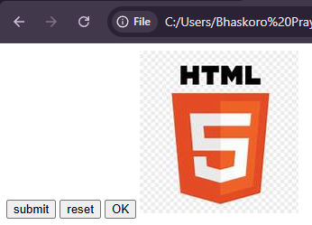
Gambar 1 1. Hasil upload box

Analisis
Button adalah elemen yang digunakan untuk membuat tombol di halaman web dengan menggunnakan input type. Beberapa ontoh seperti source code diatas mengguunakan “submit” berfungsi untuk mengirim data form ke server, “reset” berfungsi untuk mengembalikan nilai menjadi ke kondisi awal, “button” tombol yang tidak memiliki fungsi biasanya di padukan dengan javascript

Checkbox Control

Source Code
<!DOCTYPE html>
<html lang="en">
<head>
<meta charset="UTF-8">
<meta name="viewport" content="width=device-width, initial-scale=1.0">
<title>Checkbox Control</title>
</head>
<body>
<form>
<input type = "checkbox" name = "maths" value = "on"> Maths
<input type = "checkbox" name = "physics" value = "on"> Physics
</form>
</body>
</html>

Hasil
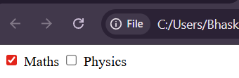
Gambar 1 2 Hasil checkbox control

Analisis
Check box control adalah control input yang memungkinkan pengguna memilih dari satu opsi sekaligus seperti contoh dari hasi yaitu pilihan maths dan physis pengguna bisa memilih kedua dari pilihan tersebut. Dari source ccode diatas terdapat atribut name dan value berfungsi sebagai identitas data yang akan di kirim ke server

Radio Box Control

Source code
<!DOCTYPE html>
<html lang="en">
<head>
<meta charset="UTF-8">
<meta name="viewport" content="width=device-width, initial-scale=1.0">
<title>Radio Box Control</title>
</head>
<body>
<form>
<input type = "radio" name = "subjeect" value = "maths"> Maths
<input type = "radio" name = "subjeect" value = "physics"> Physics
</form>
</body>
</html>

Hasil
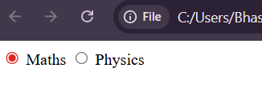
Gambar 1 3 Hasil Radio Box Control

Analisis
Radio button adalah kontrol input yang dibuat untuk memilih satu opsi dari beberapa pilihan yang tersedia, seperti contoh source code diatas ada dua pilihan “maths” dan “phisics” pengguna hanya bisa memilih satu pilihan

Select Box Control

Source code
<!DOCTYPE html>
<html lang="en">
<head>
<meta charset="UTF-8">
<meta name="viewport" content="width=device-width, initial-scale=1.0">
<title>Select Box Control</title>
</head>
<body>
<form>
<select name = "dropdown">
<option value = "maths" selected>maths</option>
<option value = "physics">physics</option>
</selecct>
</form>
</body>
</html>

Hasil
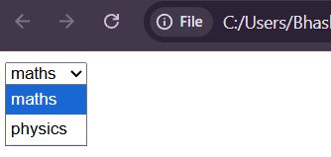
Gambar 1 4 Hasil select box

Analisis
Select box cotrol berfungsi untuk menampilkan daftar pilihan dalam bentuk drop down, select box memungkinkan pengguna memilih pilhan yang tersedia seperti contoh yang berada di source code, pengguna diharuskan memilih dari pilihan ”maths” dan ”physics”

Text Input Control

Source code
<!DOCTYPE html>
<html lang="en">
<head>
<meta charset="UTF-8">
<meta name="viewport" content="width=device-width, initial-scale=1.0">
<title>Text Input Control</title>
</head>
<body>
<form>
First Name: <input type = "text" name = "firstname"/>
<br>
Last Name: <input type = "text" name = "lastname"/>
</form>
</body>
</html>

Hasil
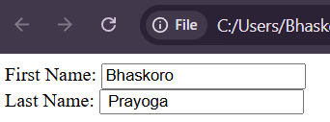
Gambar 1 5 hasil text input control

Analisis
Text input control digunakan untuk menerima masukan berupa teks dari pengguna dapat mengetikan seperti nama, alamat, atau informasi lainnya yang diperlukan dalam form

Text Area Input Control

Source code
<!DOCTYPE html>
<html lang="en">
<head>
<meta charset="UTF-8">
<meta name="viewport" content="width=device-width, initial-scale=1.0">
<title>Text area Input control</title>
</head>
<body>
<form>
description : <br/>
<textarea rows="5" cols="50" name = "description">
Enter description here...
</textarea>
</form>
</body>
</html>

Hasil
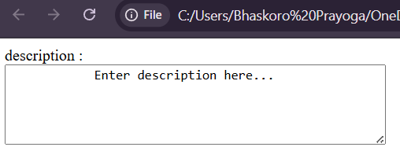
Gambar 1 6 hasil text area input

Analisis
Text area input control berfungsi untuk menerima masukan berupa teks, ditamppilkan dengan kotak kosong untuk pengguna memasukan teks yang pengguna inginkan

Password Input Control

Source code
<!DOCTYPE html>
<html lang="en">
<head>
<meta charset="UTF-8">
<meta name="viewport" content="width=device-width, initial-scale=1.0">
<title>Password Input Control</title>
</head>
<body>
<form>
User ID : <input type = "text" name = "user_id">
<br>
Password : <input type = "password" name = "password">
</form>
</body>
</html>

Hasil
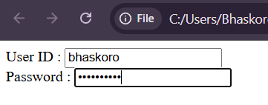
Gambar 1 7 hasil password input control

Analisis
Password input control berfuungsi untuk menerima masukan bersifat rahasia atau juga di gunakan untuk memasukan password. Seperti contoh source code diatas ketika pengguna mengetikan password di dalam kotak akan di tampilkan titik titik

File Upload Box

Source Code
<!DOCTYPE html>
<html lang="en">
<head>
<meta charset="UTF-8">
<meta name="viewport" content="width=device-width, initial-scale=1.0">
<title>File Upload Box</title>
</head>
<body>
<form>
<input type = "file" name = "fileupload" acept = "image/*">
</form>
</body>
</html>

Hasil
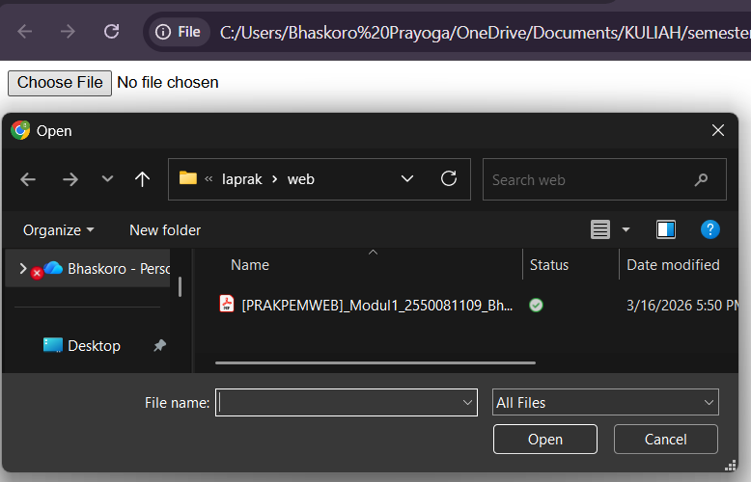
Gambar 1 8 hasil file upload box

Analisis
Upload filr box adalah elemen form yang digunakan untuk memilih dan mengunggah file dari perangkat pengguna ke server. Seperti hasil diatas pengguna dapat mengunggah file

Hidden Control

Source Code
<!DOCTYPE html>
<html lang="en">
<head>
<meta charset="UTF-8">
<meta name="viewport" content="width=device-width, initial-scale=1.0">
<title>Hidden Control</title>
</head>
<body>
<form>
<p>This is page 10</p>
<input type="hidden" name="pagename" value="10">
<input type="submit" name="submit" value="submit">
<input type="reset" name="reset" value="reset">
</form>
</body>
</html>

Hasil
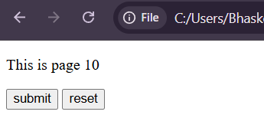
Gambar 1 9 hasi hidden controll

Analisis

TUGAS PRAKTIKUM

Tugas Praktik 2.1

Source Code
<!DOCTYPE html>
<html lang="en">
<head>
<meta charset="UTF-8">
<meta name="viewport" content="width=device-width, initial-scale=1.0">
<title>Tugas Praktik 2.1</title>
</head>
<body>
<!-- tugas praktik 2.1 -->
<form>
<table border="" width="500">
<td>
<h2>Formulir Pendaftaran Kursus</h2>
Nama : <input type="text" name="nama" textarea="Nama"><br>
Jenis Kelamin : <input type="radio" name="jenis kelamin" value="jenis kelamin">Laki-laki
<input type="radio" name="jenis kelamin" value="jenis kelamin">Perempuan<br>
Alamat : <input type="text" name="alamat" textarea="alamat"><br>
Provinsi : <select name="dropdown">
<option value="jawa barat" selected>jawa barat</option>
<option value="jawa timur">jawa tengah</option>
<option value="sumatera">jawa timur</option>
</select> <br>
Pilihan Kursus : <input type="checkbox" name="Pilihan Kursus" value="kursus">Bahasa Inggris
<br><input type="checkbox" name="Pilihan Kursus" value="kursus" style="margin-left: 110px;">Komputer
<br> </br>
<input type="submit" style="margin-left: 15px;">
<input type="reset">
</td>
</table>
</form>

Hasil
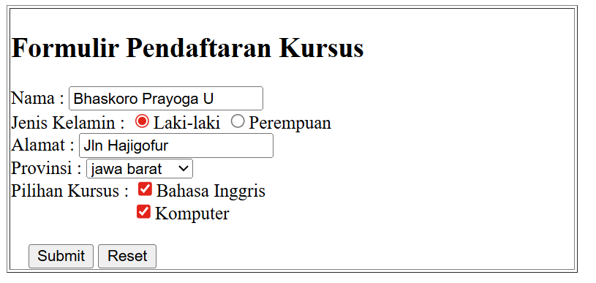
Gambar 1 10 hasil tugas praktik 2.1

Analisis
Formulir pendaftaran kursus dibuat dengan memanfaatkan berbagai elemen form HTML seperti text input untuk nama dan alamat, radio button untuk memilih jenis kelamin, select box untuk memilih provinsi, serta check box untuk menentukan pilihan kursus, serta chech box untuk menentukan pilihan kursus

Tugas Praktik 2.2

Source Code
<!-- tugas praktik 2.2 -->
<br>
<form>
<table border="2" width="400">
<tr style="background-color:lavender;">
<th style="width: 50%;">Name</th>
<th style="width: 50%;">Value</th>
</tr>
<tr>
<td>Name</td>
<td><input type="text" style="width: 97%;"></td>
</tr>
<tr>
<td>Sex</td>
<td><input type="radio">Male<br> <input type="radio">Female</td>
</tr>
<tr>
<td> Eye colour</td>
<td><select name="dropdown">
<option value="green">green</option>
<option value="blue">blue</option>
<option value="brown">brown</option>
<option value="black">black</option>
</select></td>
</tr>
<tr>
<td>Check all that apply</td>
<td><input type="checkbox">Over 6 feet tall<br><input type="checkbox">Over 200 pounds</td>
</tr>
<tr>
<td colspan="2"> Describe your athletic ability: <br>
<textarea rows="5" cols="50"></textarea></td>
</tr>
<tr>
<td colspan="2" style="text-align: center;">
<input type="button" value="Enter my information">
</td>
</tr>
</tr>
</table>
</form>
</body>
</html>

Hasil
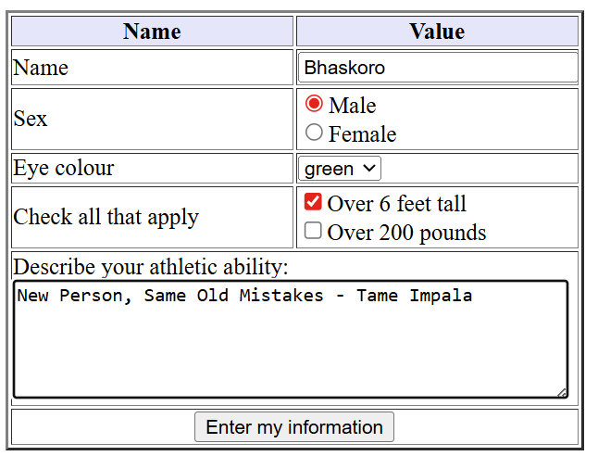
Gambar 1 11 hasil tugas praktik 2.2

Analisis

KESIMPULAN

